Adrián Montero Bonilla

B85092

Tarea 7

Distribución de tiempo:

-Investigación: 6 horas

-Realización del código: 5 horas

Instrucciones para simulación:

Se abre una terminal en el folder y se escribe “make” para visualizar los resultados.

Resultados:

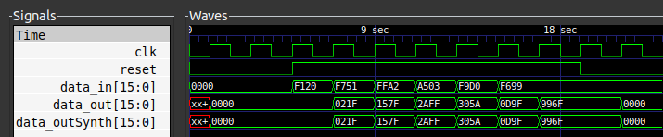

Figura 1. Multiplexor inversor parametrizado

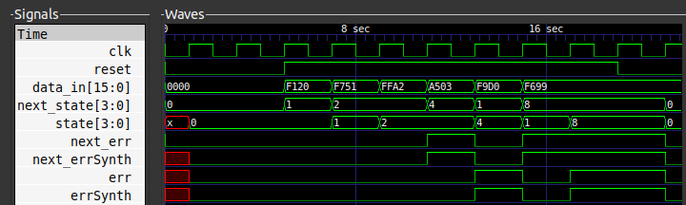

Figura 2. Máquina de estados parametrizada

Análisis y conclusiones:

La figura 1 muestra los resultados obtenidos a la hora de simular con GTKWave el módulo del multiplexor parametrizado. Para este módulo, se utilizó un generate, un genvar y un for loop para realizar las instanciaciones de los diferentes “Flops” que forman el bus de salida data_out. Dichos flops son la clave para poder invertir el sentido u orden de las señales de entrada. Como se puede observar, este MUX agarra los datos de entrada e invierte el orden de los mismos; se logró implementar de forma satisfactoria. Asimismo, tanto la descripción conductual como la estructural dieron exactamente igual, confirmando lo dicho anteriormente.

Por otro lado, se tiene el diagrama de tiempos para la máquina de estados implementada. Nótese que esta tiene una señal llamada “next_state” la cual indica el próximo estado basándose en el valor de entrada que se tenga en un determinado tiempo. En el posedge del clk, la señal state toma el valor de next_state y luego next_state cambia según la entrada. A su vez, nótese que las salidas de error trabajan de la manera esperada.